**赴新加坡国立大学**

**National University of Singapore**

**2026寒假“人工智能与ChatGPT”访学项目**

**2026年1月24月-1月31日（暂定）**

**一、项目综述**

新加坡国立大学（National University of Singapore），简称国大（NUS），始创于1905年，是新加坡首屈一指的世界级顶尖大学，在2026QS亚洲大学排名第1位，2026QS世界大学排名第8位。

“人工智能与ChatGPT”访学项目课程由新加坡国立大学顶尖导师授课，旨在帮助学生扩大专业领域知识，深入体验世界一流大学的学术氛围，在提高专业知识的同时全面锻炼英语听说读写综合水平，收获国大官方项目证书。在课程之外，项目方安排有丰富的文化参访活动，充分领略新加坡城市风光与文化社会环境。

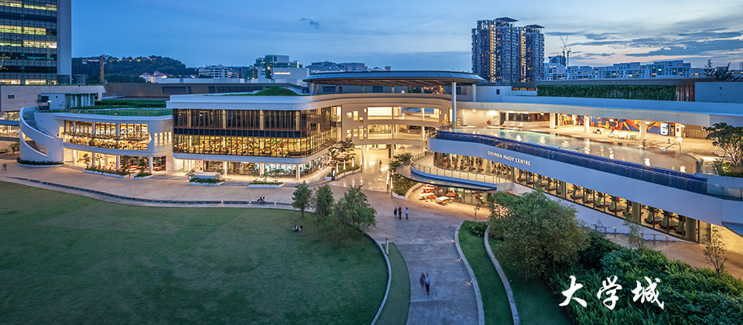

**二、项目特色优势**

* **【体验顶级名校教育资源】**课程由新加坡国立大学的顶尖导师亲自授课，为国际学生提供优质的专业课程知识，深入体验名校学术氛围；
* **【全英课堂】**通过全英课堂交流，不仅可以锻炼英语听说读写全方面能力，更能提高学术场景下的英语运用能力；
* **【名校项目证书/测评报告/优秀小组证明】**顺利结课后可获得新加坡国立大学主办学院开具的官方结业证书与测评报告，同时，在项目陈述报告中优胜的小组还可获得优秀学员证明，为个人简历添砖加瓦。

**三、新加坡国立大学简介**

* 成立于1905年，是新加坡首屈一指的世界级顶尖大学，是环太平洋大学联盟、亚洲大学联盟、亚太国际教育协会、国际研究型大学联盟、Universitas 21、新工科教育国际联盟、国际应用科技开发协作网等高校联盟的成员，也通过AACSB和EQUIS认证。
* 新加坡国立大学位列2026QS亚洲大学排名第1位；2026QS世界大学排名第8位，2026《美国新闻与世界报道》世界大学排名第20名。
* 新加坡国立大学计算机科学排名2026年QS Ranking全球排名第4位。
* 新加坡国立大学数据科学与人工智能学科位列2026年QS世界大学学科排名全球第7位；

**四、访学项目介绍**

【**课程日期**】

2026年1月24月-1月31日（暂定）

【**课程内容**】

自然语言处理（NLP）作为人工智能与机器学习的主流应用之一，广泛用于文本分类、翻译、摘要生成、问答等任务。随着OpenAI推出的ChatGPT的问世，NLP技术进入了新的高度。ChatGPT通过对文本输入生成类似人类的对话回应，展示了语言模型的飞跃进展。本项目旨在向参与者介绍如何通过机器学习，特别是深度学习模型，实现NLP任务。项目还将探讨驱动新型语言模型（如ChatGPT）的Transformer架构。

课程亮点：

* 掌握AI在自然语言处理中的核心应用方法
* 实践简单的神经网络模型，用于自然语言处理
* 学生将基于所学知识分组合作，构建文本分类模型，并展示项目成果。

***参考日程（仅供参考，以实际安排为准）***

|  |  |
| --- | --- |
| 周六 | 出发，抵达新加坡，接机送至酒店，电话卡地铁卡等常用物品介绍 |
| 周日 | 项目方安排的文化参访 |
| 周一 | * 开课迎新会 * AI与深度学习基础及其在现实中的应用（3小时） |
| 周二 | * 自然语言处理基础概念（3小时） |
| 周三 | * 词袋模型与词嵌入在情感分析中的应用（3小时） |
| 周四 | * 序列模型、循环神经网络与Transformer架构（3小时） |
| 周五 | * 结业课题展示汇报（3小时） |
| 周六 | 返回国内 |

**【授课导师】**

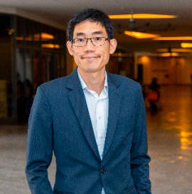

Dr Edmund Low

新加坡国立大学 University Scholars Programme

Edmund Low是耶鲁大学环境工程博士，拥有超过14年的学术和专业经验，擅长运用数据驱动工具解决公共卫生和环境领域的问题。他曾参与多个项目，包括利用编程和可视化库开发仿真模型，自动化工作流程，以及建立远程环境监测系统，实现实时连续监控，并提供早期预警。目前，他负责USP的定量推理领域，并担任定量推理中心的主任。他曾荣获USP教学卓越奖和新加坡国立大学年度教学卓越奖。

【**项目收获**】

参加“人工智能与ChatGPT”访学项目的学生在考勤达标并完成所有课业要求后，可获得新加坡国立大学主办学院开具的结业证书与测评报告，同时在项目陈述报告中获胜的小组成员还将额外获得优秀学员证明。

【**项目费用**】

|  |  |
| --- | --- |
| 项目总费用 | 15800元/人 |
| 费用包括 | 课程学费、文化参访费用、项目证书&成绩测评报告、海外旅行意外保险、接送机、上课大巴接车、住宿 |
| 费用不包括 | 往返机票、餐食及其他个人消费 |

**四、项目申请**

1. **项目名额**

2026寒假新加坡国立大学“人工智能与ChatGPT”访学项目选拔名额为40名。

1. **项目报名截止日期：**2025年11月30日
2. **选拔要求**
3. 仅限本校全日制本科生及研究生，成绩优异、道德品质好，在校期间未受过纪律处分，身心健康，能顺利完成学习任务；
4. 年龄：学生开课时需已满18岁
5. 申请要求: 具有良好的读写与沟通能力，需通过英语四级或项目方英文面试；
6. 家庭具有一定经济基础，能够提供访学所需学杂费；

**4、 项目申请录取方式和报名流程**

1. 学生本人提出申请，在学校国际合作交流处（外事处）报名；
2. 学生需通过<https://kaoshi.wjx.top/vm/QApS3Gw.aspx#> 或扫描下方二维码填写《2026冬春世界名校访学项目报名表》，网上报名的时间决定录取的顺序；

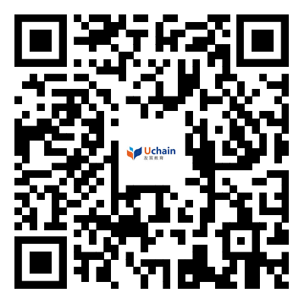

1. 学生申请资料经初步审核后，参加面试确定预录取名单；
2. 项目咨询：许老师19814720130（微信同号）